Sydkredsens teknik træning for voksne orienteringsløbere

Et tilbud for orienteringsløbere i alderen fra 17-90 år, der vil være bedre til at løbe orienteringsløb.

Teknik træning afholdes lørdag den 20. januar 2024.
Det vil være vestjysk klitterræn et sted mellem Esbjerg og Henne Strand.
OK Esbjerg er vært og varetager undervisningen.

Vi mødes kl. 9 – 16
- Teoriundervisning, derefter evt. omklædning
- Øvelser i terrænet
- Frokost
- Træningsløb i Ho – mellemdistance
- Afrunding
Kurset afviklet på mellemsvært / svært niveau.
Mindre erfarne løbere får mulighed for at få hjælp til de praktiske øvelser i skoven.
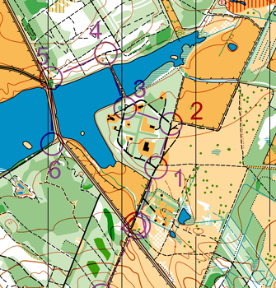
Arrangøren sørger for kaffe og te om formiddagen, - samt morgenbrød, men man medbringer selv sin frokost.
Indbydelse og tilmelding via O-service.
Der betales 100 kr. for deltagelse.
Tilmeldingsfristen er fredag den 12. januar 2024

En mere detaljeret indbydelse med angivelse af mødested og skov vil komme i O-service i løbet af efteråret.

Hilsen fra orienteringsklubberne i Sydkredsen
